**Travail pour les 2.2 : semaine du 4/5/20.**

Ave discipuli !

Voici de quoi vous occuper cette semaine.

1. Lisez les 4 chapitres suivant de votre roman (de 17 à 20). Ensuite répondez au questionnaire (ci-dessous).
2. Faisons un peu de civilisation ! Ecoutez le fichier audio « Les spectacles d’animaux ». Tentez ensuite de compléter les feuilles de synthèse. Vous pourrez utiliser le correctif pour vérifier vos réponses.
3. Effectuez ensuite le devoir n°5.
4. Si vous ne pouvez pas imprimer les feuilles, recopiez simplement vos réponses sur une feuille de bloc. Envoyez-moi vos réponses (et vos éventuelles questions) à [c.heremans@arjette.com](mailto:c.heremans@arjette.com). N’hésitez pas !

Bon travail et bonne semaine !

[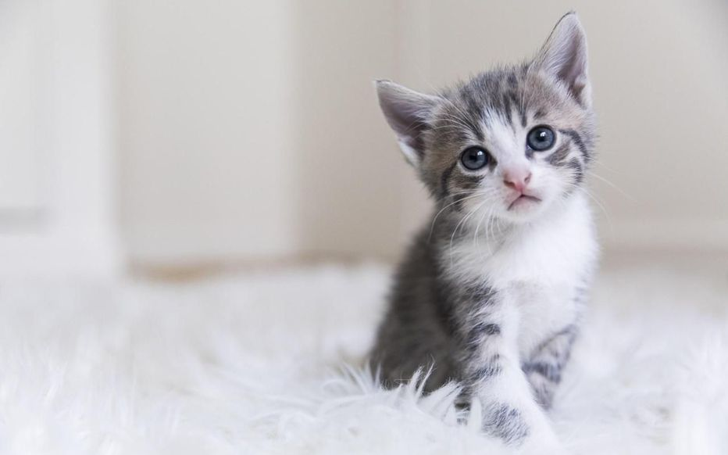](https://www.google.com/url?sa=i&url=http://www.leparisien.fr/culture-loisirs/tv/sur-6ter-une-journee-speciale-chats-ce-mercredi-08-08-2018-7846734.php&psig=AOvVaw0UBmN5ZA3DymtCzrZMRXIY&ust=1588686186180000&source=images&cd=vfe&ved=0CAIQjRxqFwoTCMC7m7CrmukCFQAAAAAdAAAAABAE)

Nom, Prénom : …………………………………………………………… ……………… Date : ………………………………

Classe : …………………………

|  |
| --- |
| **Lecture n°5 :**  **H. WINTERFELD, *Caius et le Gladiateur*, 17-20.** |

|  |
| --- |
| /10 |

1. Pourquoi Mucius n’est-il pas revenu chez Xantippe en même temps qu’Antoine ? /1

……………………………………………………………………………………………………………………………………………………………………………………………………………………………………………………………………………………………………………………………………

1. Où est retenu Caius ? /1

……………………………………………………………………………………………………………………………………………………………………………………………………………………………………………………………………………………………………………………………………

1. Pourquoi les gladiateurs prennent-ils Antoine pour Caius ? /1

……………………………………………………………………………………………………………………………………………………………………………………………………………………………………………………………………………………………………………………………………

1. Pourquoi le lion n’a-t-il pas attaqué Antoine ? /1

……………………………………………………………………………………………………………………………………………………………………………………………………………………………………………………………………………………………………………………………………

1. Comment se fait-il qu’Antoine ait réussi à faire fuir tout le monde lors de son évasion de l’amphithéâtre ? /2

………………………………………………………………………………………………………………………………………………………………………………………………………………………………………………………………………………………………………………………………………………………………………………………………………………………………………………………………………………………………………

1. Qui est, en fait, le gros inconnu que suit Mucius ? /1

…………………………………………………………………………………………………………………………………………………………………

1. Pourquoi le gros inconnu veut-il quitter Rome le plus vite possible ? /2

………………………………………………………………………………………………………………………………………………………………………………………………………………………………………………………………………………………………………………………………………………………………………………………………………………………………………………………………………………………………………

1. Comment Mucius parvient-il à s’échapper du bateau égyptien ? /1

……………………………………………………………………………………………………………………………………………………………………………………………………………………………………………………………………………………………………………………………………

|  |
| --- |
| **MCj04063660000[1] séquence n°5 :**  **Civilisation.** |

**Les animaux dans l’amphithéâtre et les jeux du cirque**

**A. Les animaux dans l’amphithéâtre.**

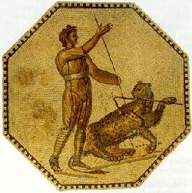

Dans **l’amphithéâtre**, on présentait principalement des combats de …………………………………, des combats de ……………………… et des …………………………… .

Ces **spectacles** supposaient une incroyable organisation pour capturer les animaux exotiques sous divers climats et les amener à Rome sans trop de pertes.

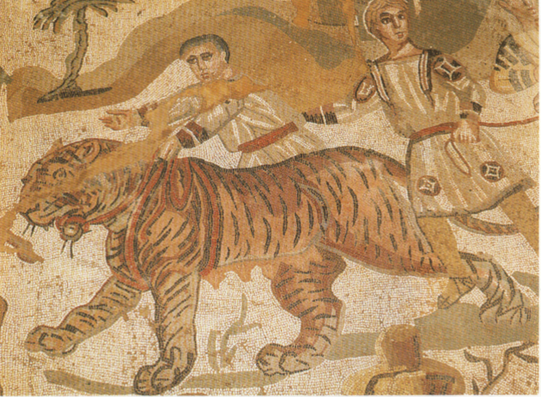

Les Romains découvrirent au fil des siècles le crocodile, l’hippopotame, le rhinocéros, la girafe, le tigre…

A titre indicatif, 3500 animaux furent tués pendant la totalité du règne d’Auguste, 5000 **en un seul jour** sous Titus, en 80, pour l’inauguration du ………………………… .

Mais tous les animaux n’étaient pas destinés à être massacrés. Il existait des **spectacles** **inoffensifs** qui consistaient en présentations de fauves apprivoisés et d’animaux savants :

*« … lions dont la gueule lâchait, vivant, le lièvre qu’ils avaient happé entre leurs crocs ; tigres venant lécher la main du dompteur qui les avait fouettés ; éléphants s’agenouillant avec gravité devant la loge impériale, ou traçant sur le sable de l’arène, avec leur trompe, des phrases latines »*

J. CARCOPINO, *La vie quotidienne à Rome à l’apogée de l’Empire*, Paris, 1939, p. 275.

Des spectacles plus récents proposaient des ……………………………………… d’animaux : bœufs peints en blanc, moutons en rouge, autruches en vermillon ou lions à la crinière d’or.

Malheureusement, il y avait aussi des **spectacles beaucoup plus sanglants**. C’est le cas des combats à mort entre ………………………………………………… : ours contre buffle, buffle contre éléphant, éléphant contre rhinocéros… Parfois, des hommes cachés derrière les grilles décochaient des flèches pour affaiblir encore un peu plus les animaux.

Les Romains mettaient aussi en scène des **chasses** (= ………………………………………) : un décor était alors installé dans l’arène pour reconstituer un paysage exotique, ce qui permettait de transporter l’imagination du spectateur dans les terres d’Afrique et d’Asie. C’étaient alors des fauves ou des animaux inhabituels qui étaient présentés et chassés dans l’arène.

Un dernier type de « spectacle » faisait intervenir des bêtes sauvages : la **mise à mort** des *damnati ad bestias* (= …………………………………………………………………………).

Des criminels **de tout âge**, homme et femme, étaient, à l’aube, traînés dans l’arène sur laquelle montaient du sous-sol les fauves à qui ils étaient livrés. Bon nombre de saints et de martyrs chrétiens connurent le même sort.

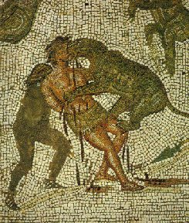

**B. Les jeux du cirque.**

Ce sont probablement les plus ……………………………… jeux. Dans le ……………………………, on présentait des jeux gymniques (………………………………, …………………………………) ou des défilés ………………………………………………, mais **les plus populaires** sont les …………………………………………………… qui enthousiasment le peuple et suscitent les …………………….

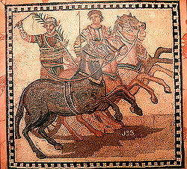

Les …………………… étaient attelés de deux, quatre, voire six ou huit ……………………………… (et parfois de ………………………………………, ………………………… ou …………………………………………) et accomplissaient généralement ……… tours.

Les équipes se répartissaient en ……… **factions**: les **verts**, les **bleus**, les **rouges** et les **blancs**. Les couleurs des factions symbolisent, chacune, à la fois une …………………………, une ……………………………… et un …………………………………… :

* Vert = ………………………………………………………………………………………………………………………
* Rouge = ……………………………………………………………………………………………………………………
* Bleu = ………………………………………………………………………………………………………………………
* Blanc = ………………………………………………………………………………………………………………………

Les ……………………………… étaient de véritables ……………………………………. Ils devaient être très **habiles** pour ne pas ………………………………, mais il ne faut pas oublier que les chutes constituaient une véritable …………………………………………. Des échoppes et des étals s’installaient autour du cirque, comme aujourd’hui autour d’un stade. Pendant que les spectateurs suivaient les courses (jusque ……………… par jour !), allaient et venaient des ………………………………… ambulants, des ……………………………, des …………………………………… et des désœuvrés de toutes sortes.

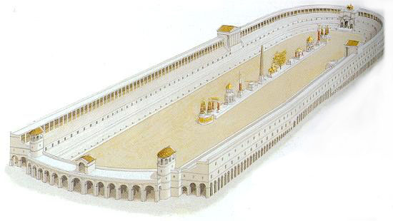

Nom, Prénom : …………………………………………………………… ……………… Date : ………………………………

Classe : …………………………

|  |
| --- |
| **Devoir n°5.** |

|  |
| --- |
| /7 |

Lis l’article dans le fichier « devoir n°5 » et réponds aux questions.

1. Quelle est l’origine des combats de gladiateurs ? /1

………………………………………………………………………………………………………………………………………………………………………………………………………………………………………………………………………………………………………………………………………………………………………………………………………………………………………………………………………………………………………

1. Cite quatre catégories de personnes qui pouvaient devenir gladiateurs. /2

……………………………………………………………………………………………………………………………………………………………………………………………………………………………………………………………………………………………………………………………………

1. Traduis en latin : « Ceux qui vont mourir te saluent ». /1

…………………………………………………………………………………………………………………………………………………………………

1. Pourquoi l’empereur Constantin décide-t-il d’interdire les combats de gladiateurs ? /1

……………………………………………………………………………………………………………………………………………………………………………………………………………………………………………………………………………………………………………………………………

1. Qui est Spartacus ? Pourquoi est-il encore connu aujourd’hui ? /2

…………………………………………………………………………………………………………………………………………………………………………………………………………………………………………………………………………………………………………………………………………………………………………………………………………………………………………………………………………………………………………………………………………………………………………………………………………………………………………………………………………

**Correctif civilisation.**

Gladiateurs

Bêtes

Chasses

Colisée

Parades

Animaux

Venationes

Condamnés aux bêtes

Anciens

Cirque

Course

Pugilat

Militaires

Courses de chars

Paris

Chars

Chevaux

Chameaux

Tigres

Éléphants

7

4

Saison

Divinité

Élément

Printemps, Vénus, terre

Été, Mars, feu

Automne, Saturne/Neptune, eau

Hiver, Jupiter, air

Cochers

Vedettes

Tomber

Attraction

100

Vendeurs

Voleurs

Prostituées